配置文件框架使用说明
Author: zhulin
Date: 2019/1/30

生成代码文件
这一步的操作基本与旧版相同。
- 将csv配置文件copy入Assets/Config。
- 点击菜单”辅助工具/配置相关/代码生成”，打开的窗口会列出所有在Config下面的配置文件， 选择一个或多个你想要生成配 代码的配置文件。
- 点击创建配置代码按钮，创建成功的话，会弹出成功对话框，失败的话，注意Console窗口，会打印出来。

修改生成的代码
工具是按最通用的方式生成代码，跟据需要，可能需要对代码进生二次加工。
我这里介绍一下都创建了那些文件，和这些文件需要修改什么，为了方便说明，我假设创建的配置文件名为item.
1.配置文件访问操作类
  - 文件名为ItemDao.
  - 路径在”Project/Assets/Scripts/Core/Data/Config/”下面
  - 这个文件里面用两个类，一个是Dao类本身，还有一个是配置的类型定义，Dao在基类里提供了 TConfig GetCfg(TKey key)和TConfig[] GetCfgs()接口，用于应付大部分的使用场景，如果有自己对数据额外的搜索需求，可以在Dao文件里定义，如下图我自定义了一个通过物品名找物品的方法：
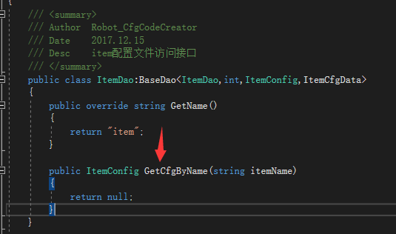
  - 每个配置文件都需要定义key, 这里我通过泛型接口定义了key的类型，通过IConfig接口的GetKey()来返回key的值 ，工具生成时，默认使用csv文件中的第一个字段当key, 大家可以跟据需要修改, 如果需要修改类型，需要联动修改Dao和Config两个类的的TKey定义。

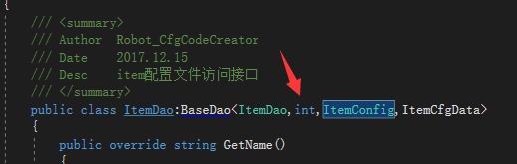
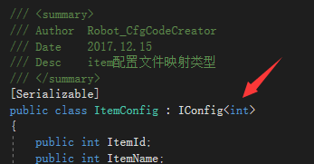
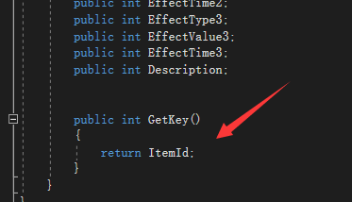
  - 如果对些文件修改比较大，则希望修改一下Author， 默认的名字，表示是由工具生成的。
2.配置文件编码器
  - 文件名ItemDecoder
  - 路径：”Project/Assets/Scripts/Core/Data/Config/Decoder/”下面
  - 这个文件是配置文件由csv转为ScriptableObject的编码器，里面提示了非常多GetXXX的方法供大家方便的把csv里面的属性值安全的读取出来。
  - 如果一个字段默认的解析不符合要求可以在这里修改。
  - 这里可以做很多的预处理工具，比如某个值是枚举，你可以直将这个字段定义为枚举，解析时直接解析为枚举，而不用在代码里使用时一次次的转换，如下图：
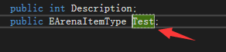
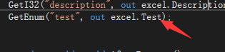
  - 在整个表都处理完后成会调用AfterProcess，所以可以如果表里不同行的数据需要进行一些相关关联的处理，就可以在这里进行，最常用的就是排序，如下图：
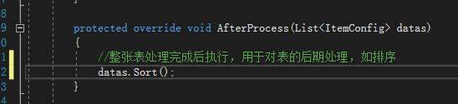
  - 在所有表都处理完成后，会调用AllDecodeAfterProcess，如果你处理的这个表中有些字段需要其它表的数据支持，就可以在这里对数据进行第三次处理。
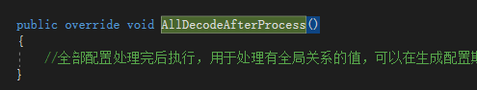
  - 如果对这个类有大量修改，请修改Author的名字
  - decoder文件运行在编辑器时段，所以放心大胆的对数据进行各种预处理。
3.配置文件序列化类
  - 文件名ItemCfgData
  - 路径：“Project/Assets/Scripts/Core/Data/Config/CfgFile”
  - 这个文件是保存的ScriptableObject对象类型，一般来说不需要对他进行修改

生成Assets文件
第一步代码生成后，就可以通过“辅助工具/配置相关/配置序列化”来打开配置序列化工具。
这个工具会列出现有项目中所有的Decoder，所以第一步如果没有做，没有对应的Decoder实现，则不会在这个列表中显示出来，选择对应的Decoder,点击生成配置，如果成功，会弹出对话提示，如果失败，会显示在Console窗口。

在代码中使用
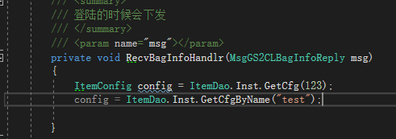
如图所示，第二个接口为在Dao中自定的接口

